**TUGAS 2 PCD MENGUBAH CITRA GAMBAR KE GRAYSCALE, BINER, BRIGHTNESS, DAN CONTRAS**



**NAMA : NURUL MAHARANI**

**NIM : 200209500010**

**KELAS : PTIK C**

1. **Langkah-Langkah Menampilkan Citra Gambar Asli**
2. Langkah perama yaitu buka Softwere Matlab, kemudian klik “new script”, seperti gambar berikut

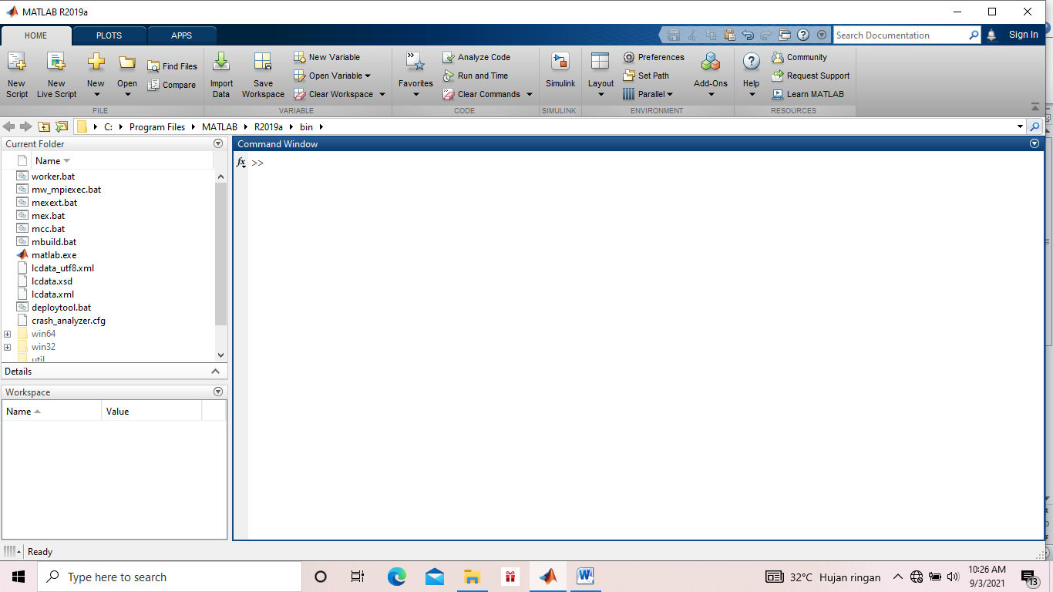

1. Kemudian, klik ikon file lalu pilih file gambar yang akan diubah citranya, lalu klik “select folder”, seperti pada gambar berikut

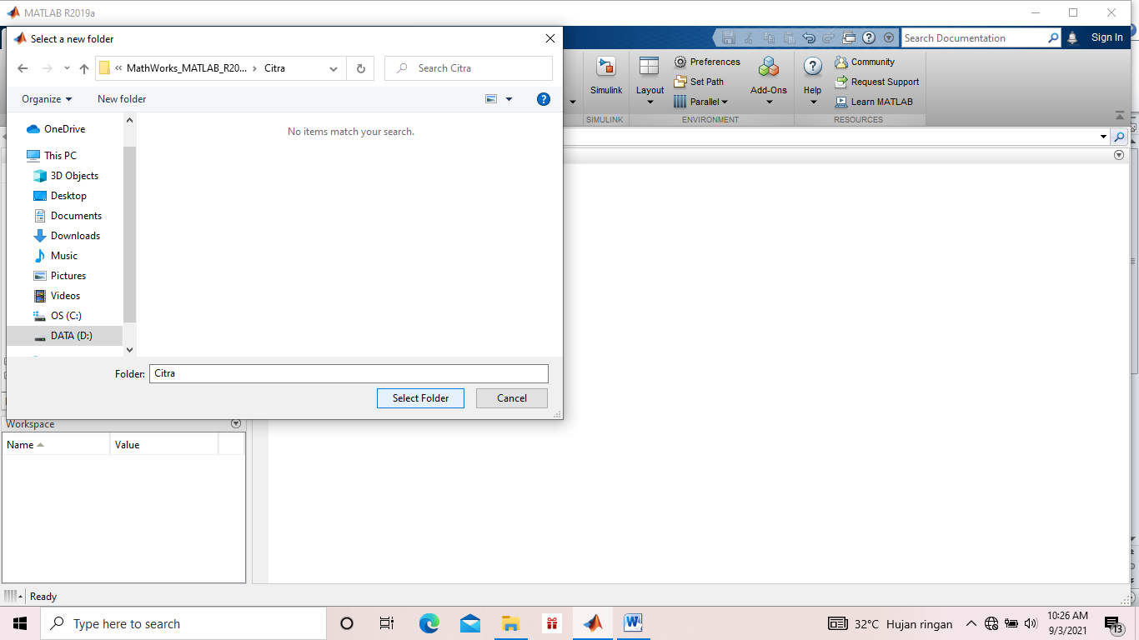

1. Setelah itu, ketikkan perintah:

figure(1)

a = imread('Rani.jpg');

imshow(a)

Lalu block sintax, kemudian klik kanan pilih “evaluate selection”, seperti pada gambar berikut

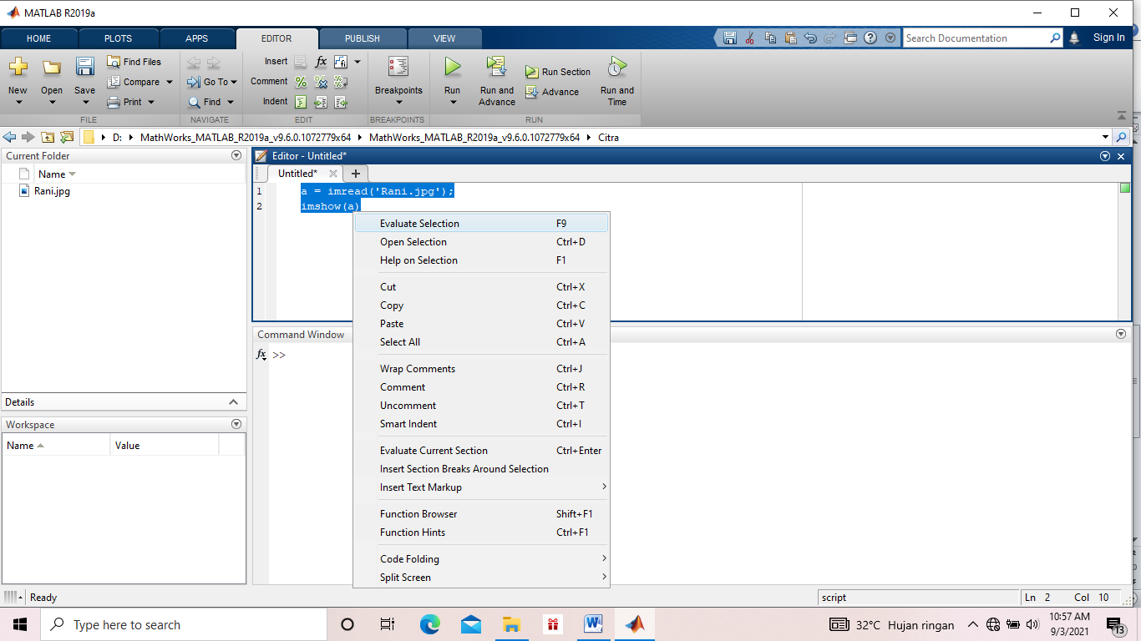

1. Jika muncul gambar seperti berikut artinya sudah berhasil dan tidak terjadi errror, seperti gambar berikut

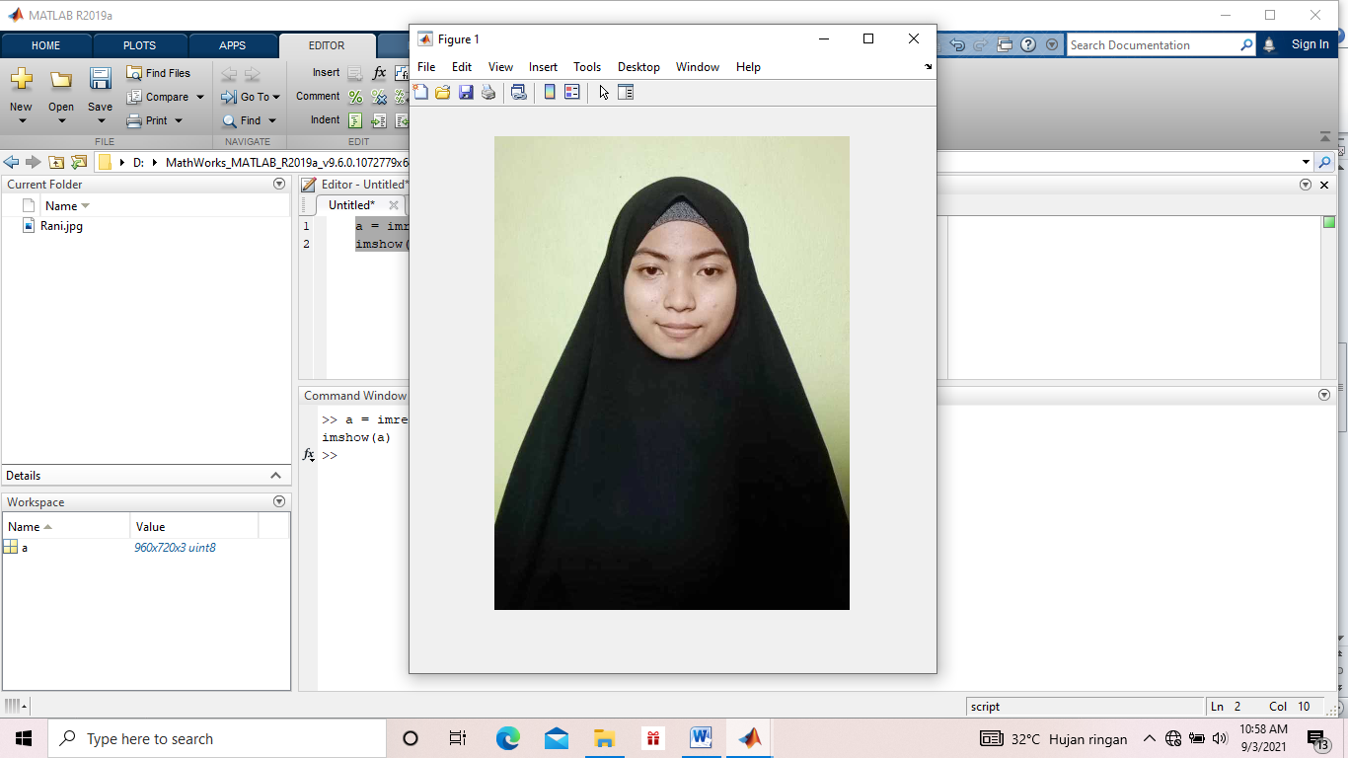

1. **Langkah-Langkah Mengubah Citra Gambar Asli Ke Citra Grayscale (keabuan)**
2. Masukkan sintax:

%Rumus Komposisi Tarsformasi Citra RG ke Grayscale (citra keabuan)

I_grayKom = 0.4*a(:,:,1)+0.32*a(:,:,2)+0.28*a(:,:,3);

figure(2)

imshow(I_grayKom)

title('Rumus Komposisi')

kemudian lakukan hal yang sama yaitu block sintax, kemudian klik kanan lalu pilih “evaluatet selection”, seperti gambar berikut

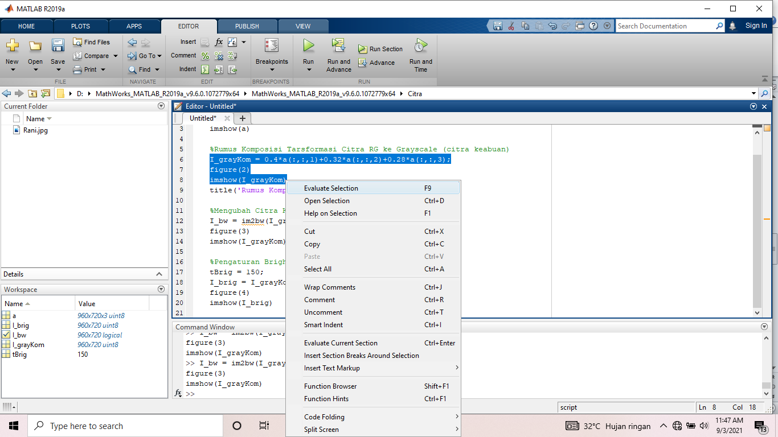

1. Jika muncul gambar seperti pada gambar berikut maka artinya berhasil mengubah citra gambar asli ke citra kabuan

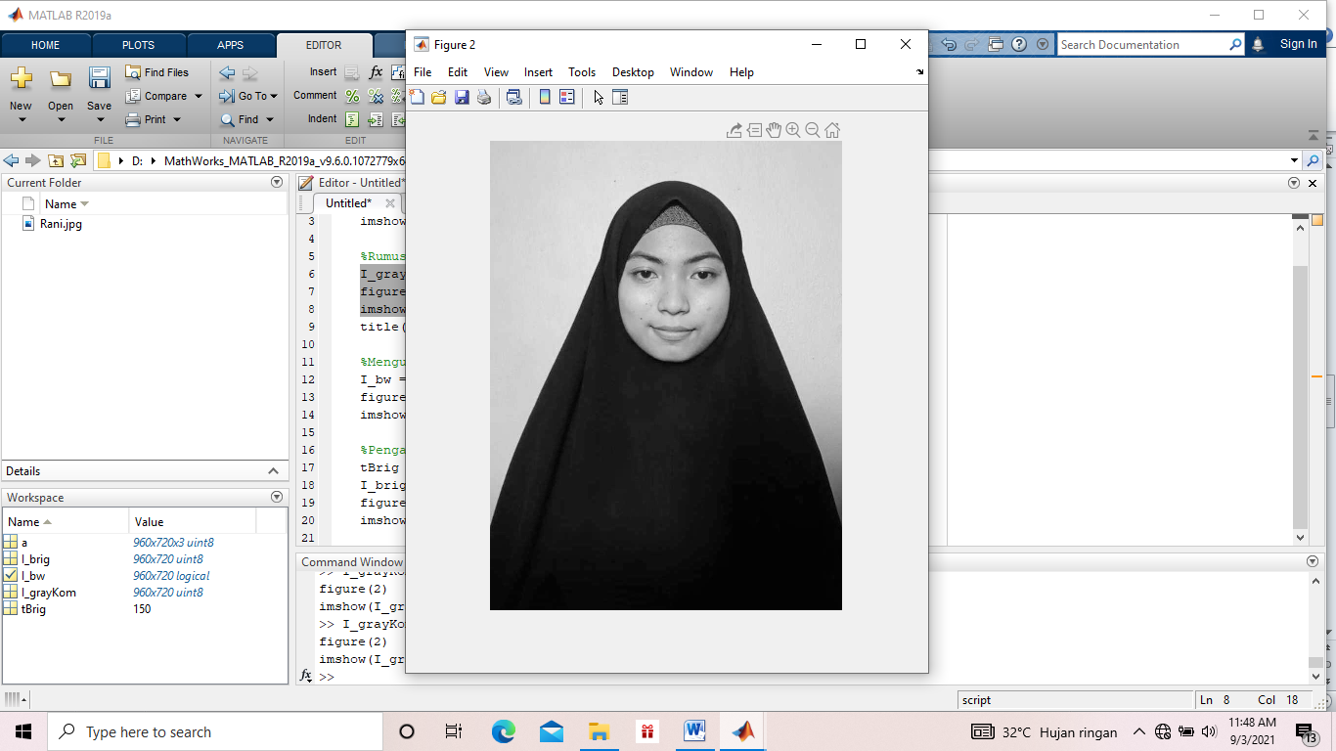

1. **Langkah-Langkah Mengubah Citra Grayscale (keabuan) Ke Citra Biner**
2. Ketikkan sintax

%Mengubah Citra Keabuan Kecitra Binner

I_bw = im2bw(I_grayKom,0.5);

figure(3)

imshow(I_grayKom)

Kemudian lakukan hal yang sama yaitu block sintax, kemudian klik kanan lalu pilih “evaluate selection”, seperti gambar berikut

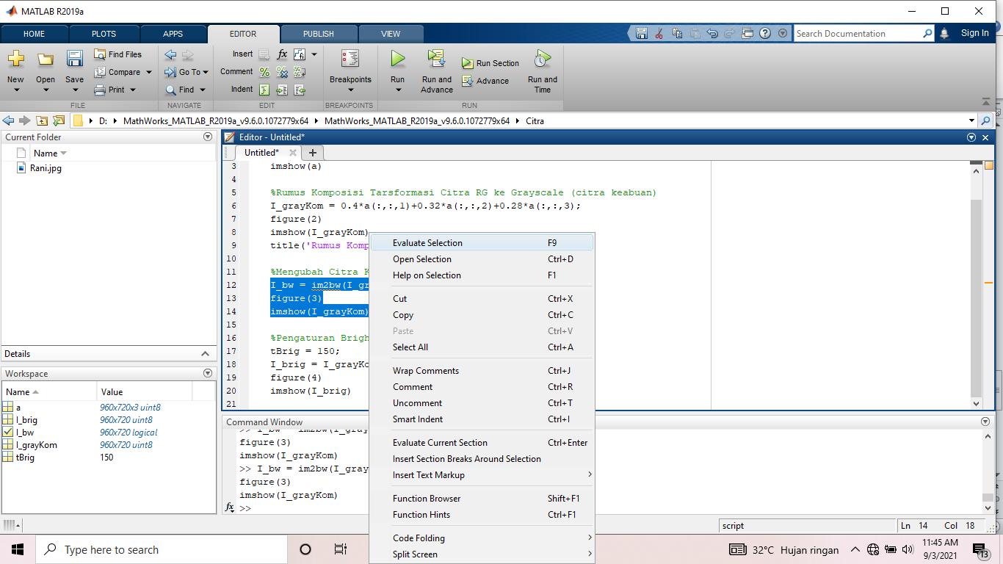

1. Jika sudah muncul gambar seperti berikut, itu artinya sudah berhasil mengubah citra keabuan ke citra biner

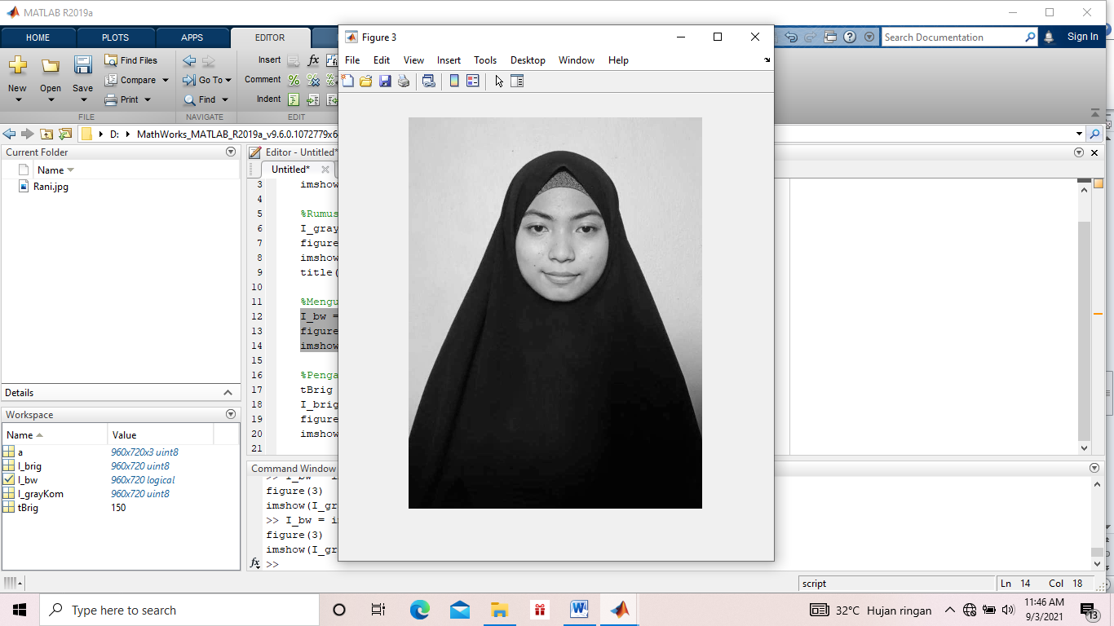

1. **Langkah-Langkah Pengaturan Brightness Citra Grayscale (Keabuan)**
2. Ketikkan sintax:

%Pengaturan Brightness Citra Keabuan

tBrig = 150;

I_brig = I_grayKom + tBrig;

figure(4)

imshow(I_brig)

Kemudian lakukan hal yang sama yaitu block sintax, kemudian klik kanan lalu pilih “evaluate selection”, seperti gambar berikut

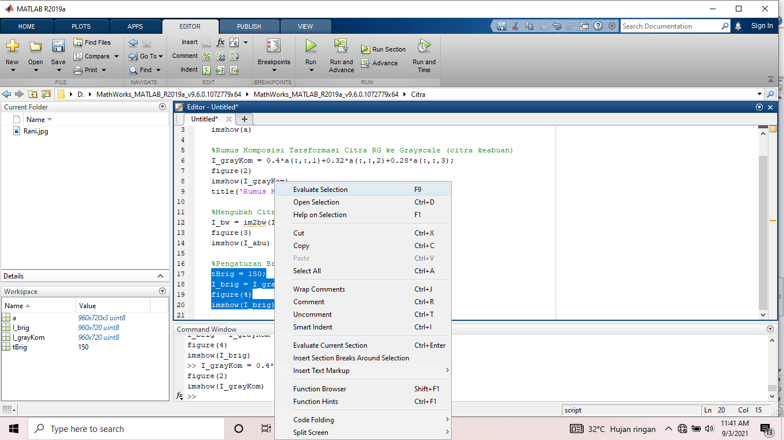

1. Jika sudah muncul gambar seperti berikut, itu artinya sudah berhasil mengubah citra keabuan ke citra brightness

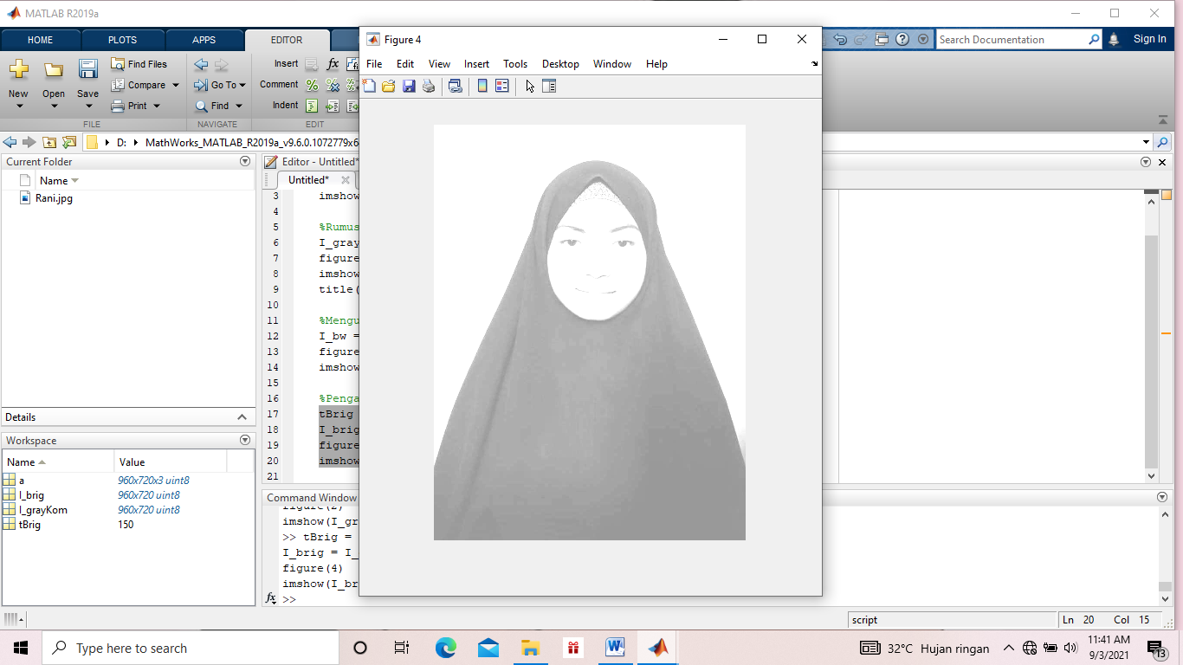

1. **Langkah-Langkah Pengaturan Contras Citra Grayscale (Keabuan)**
2. Ketikkan sintax

%Pengaturan Contras Citra Keabuan

tCon = 1.5;

I_con = I_grayKom * tCon;

figure(5)

imshow(I_con)

Kemudian lakukan hal yang sama yaitu block sintax, kemudian klik kanan lalu pilih “evaluate selection”, seperti gambar berikut

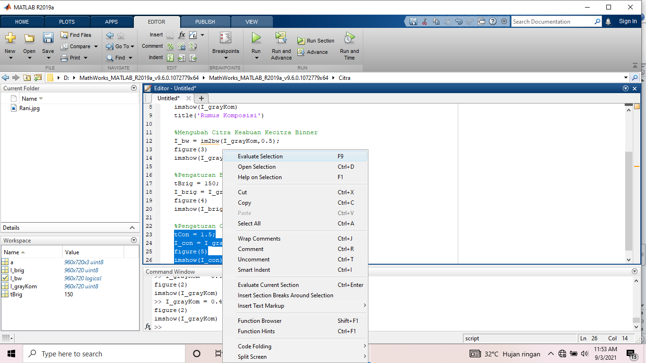

1. Jika sudah muncul gambar seperti berikut, itu artinya sudah berhasil mengubah citra keabuan ke citra contras

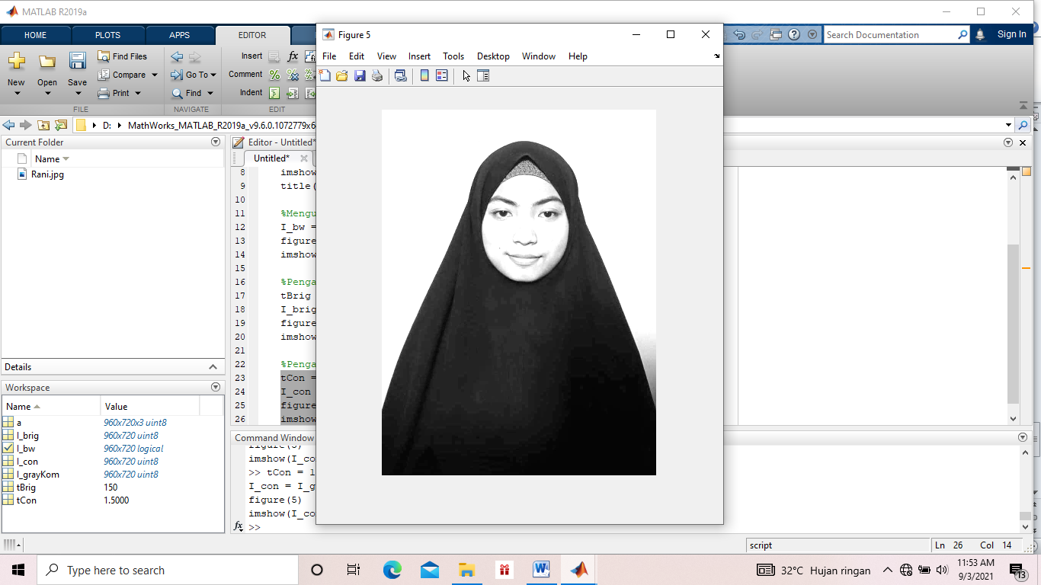

1. **Langkah berikut yaitu untuk me run seluruh sintax**
2. Dua gambar berikut menunjjukkan seluruh sintax

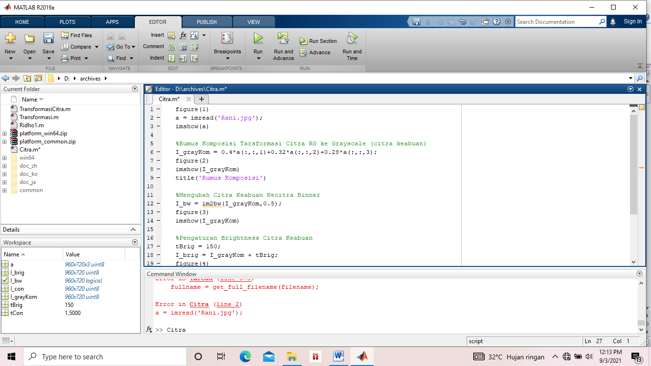

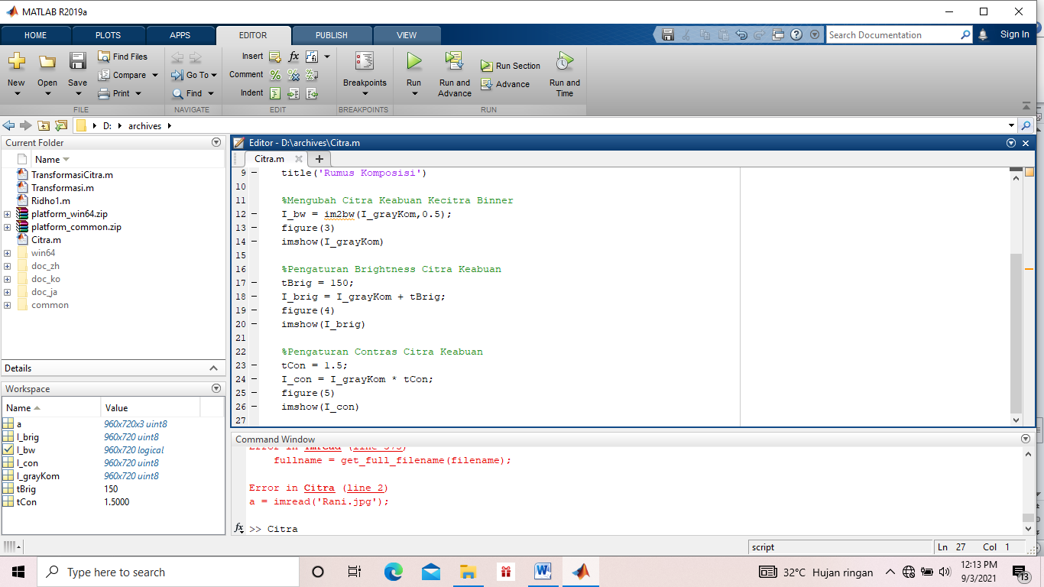

1. Selanjutnya klik “run", seperti pada gambar berikut

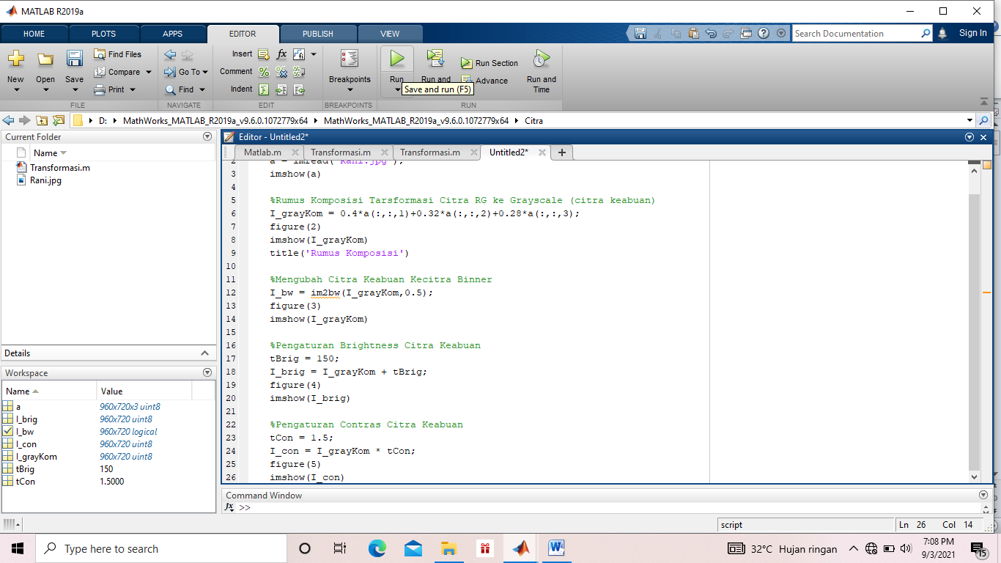

1. Kemudian akan diarahkan untuk menyimpan gambar, setelah itu pilih folder penyimpanan gambar kemudian beri nama pad file misalnya “Transformasi Citra” lalu klik save

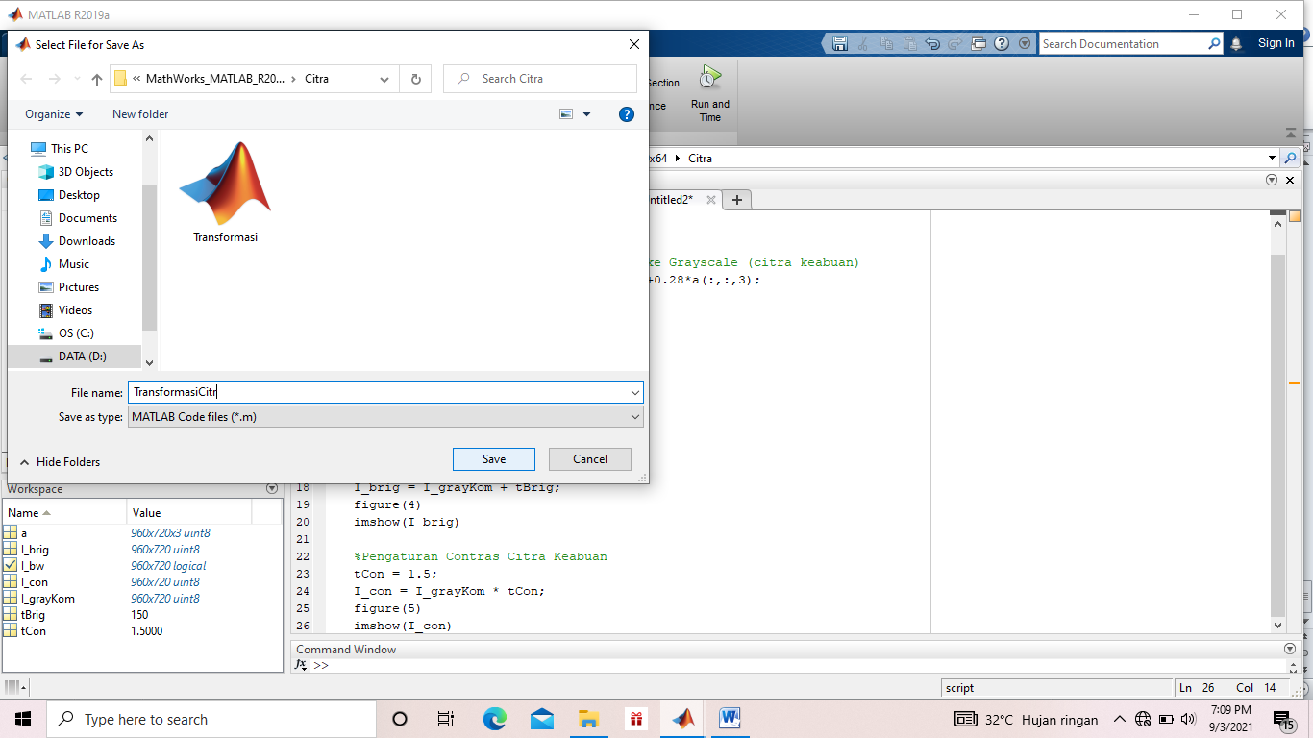

1. Jika tampil gambar sebagai berikut, itu artinya sudah berhasil dan tidak terjadi error

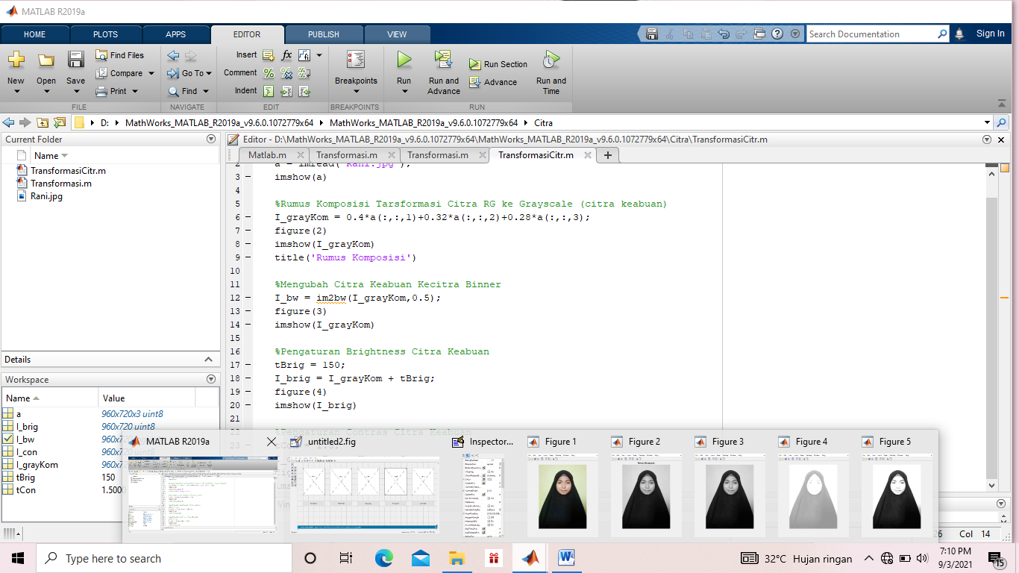

1. **Tutorial GUI (guide)**
2. Ketikkan “guide” pada command window, kemudian akan muncul tampilan seperti gambar berikut, kemudian klik “ok”

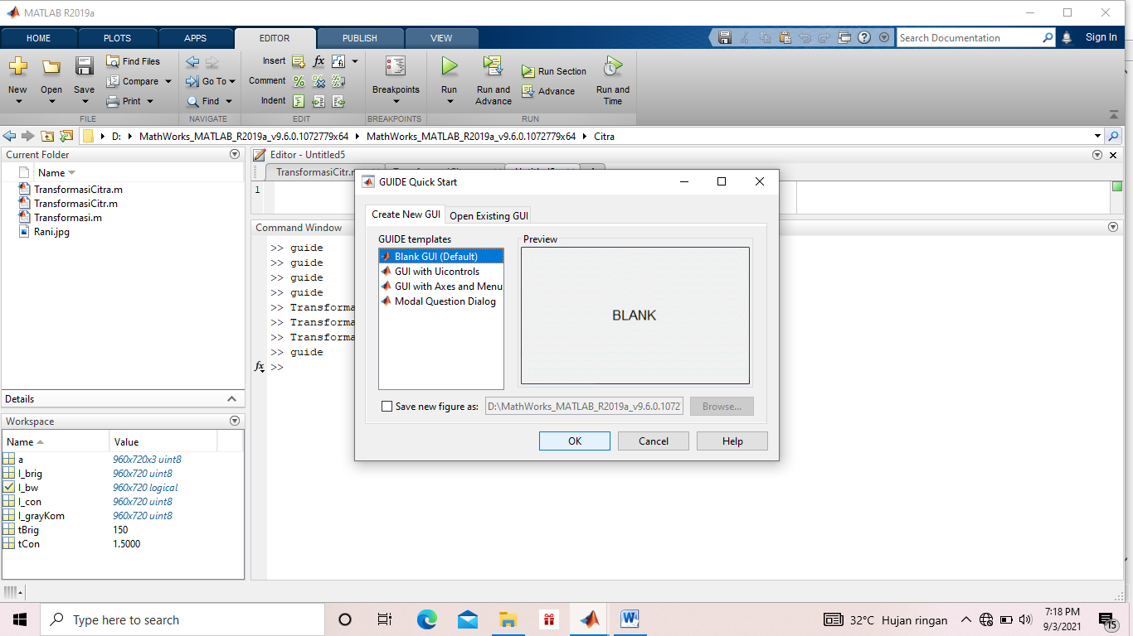

1. Selanjutnya klik “axes” untuk membuat axes sesuai jumlah yang diinginkan, seperti pada gambar berikut

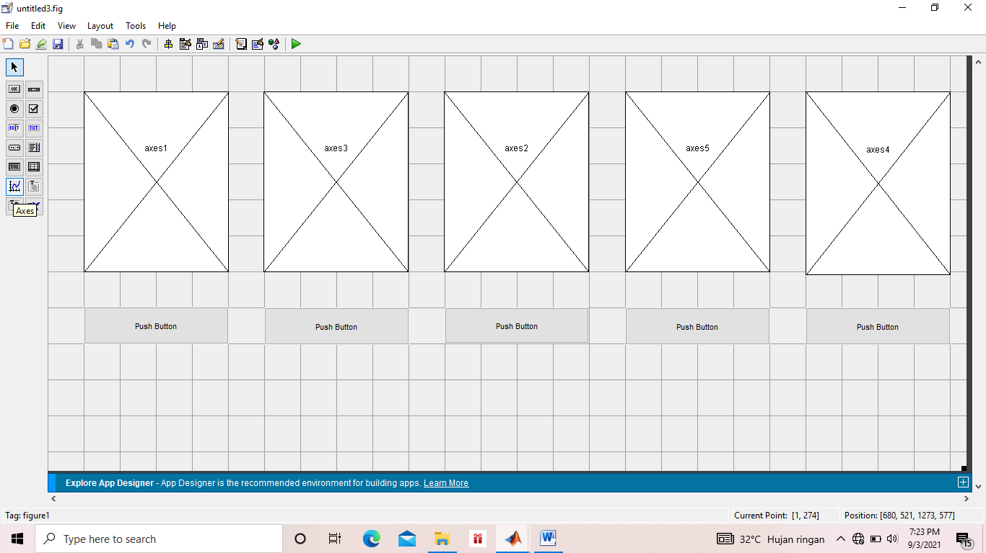

1. Kemudian klik “push button untuk membuat tombol, tampilannya seperti gambar berikut

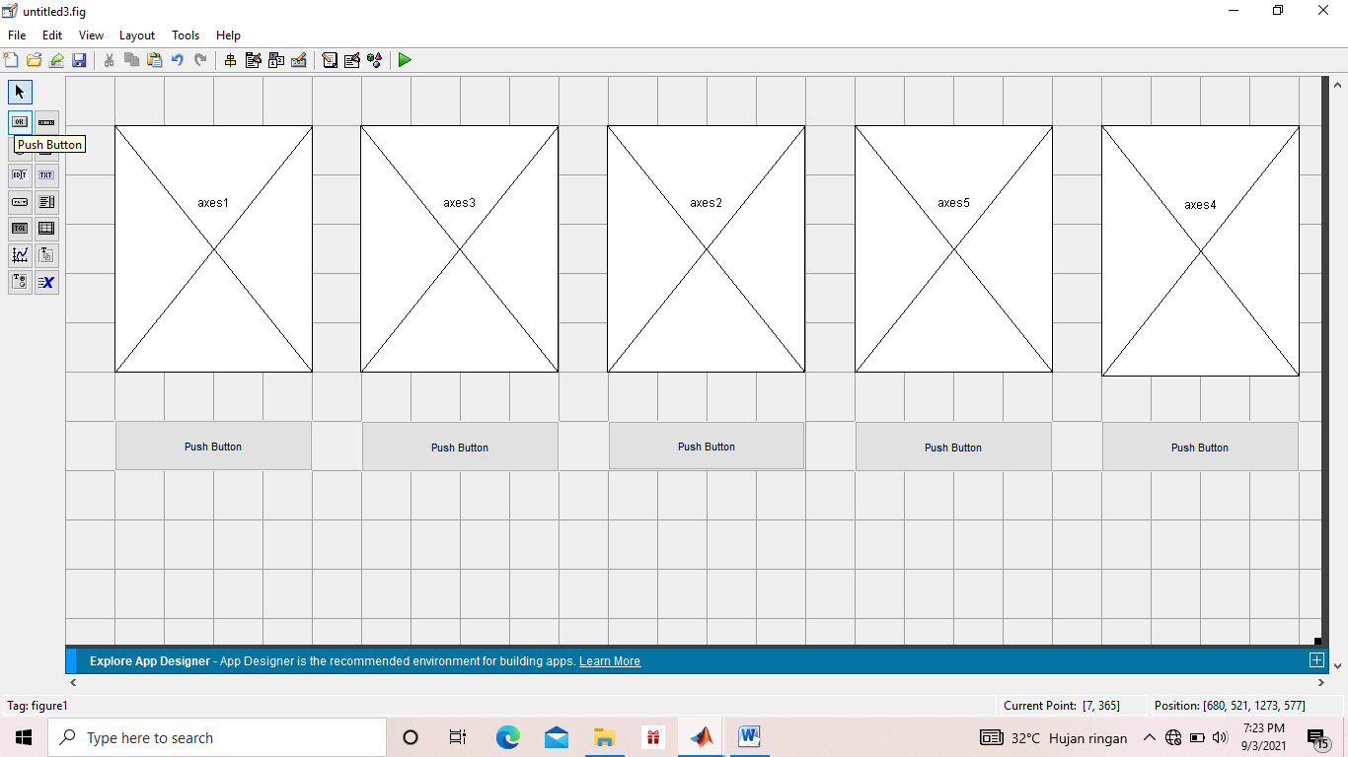

1. Setelah itu, double klik push button pertama, kemudian ketikkan “Buka Gambar” pada string dan “tmblGambar” pada tag, seperti pad agambar berikut

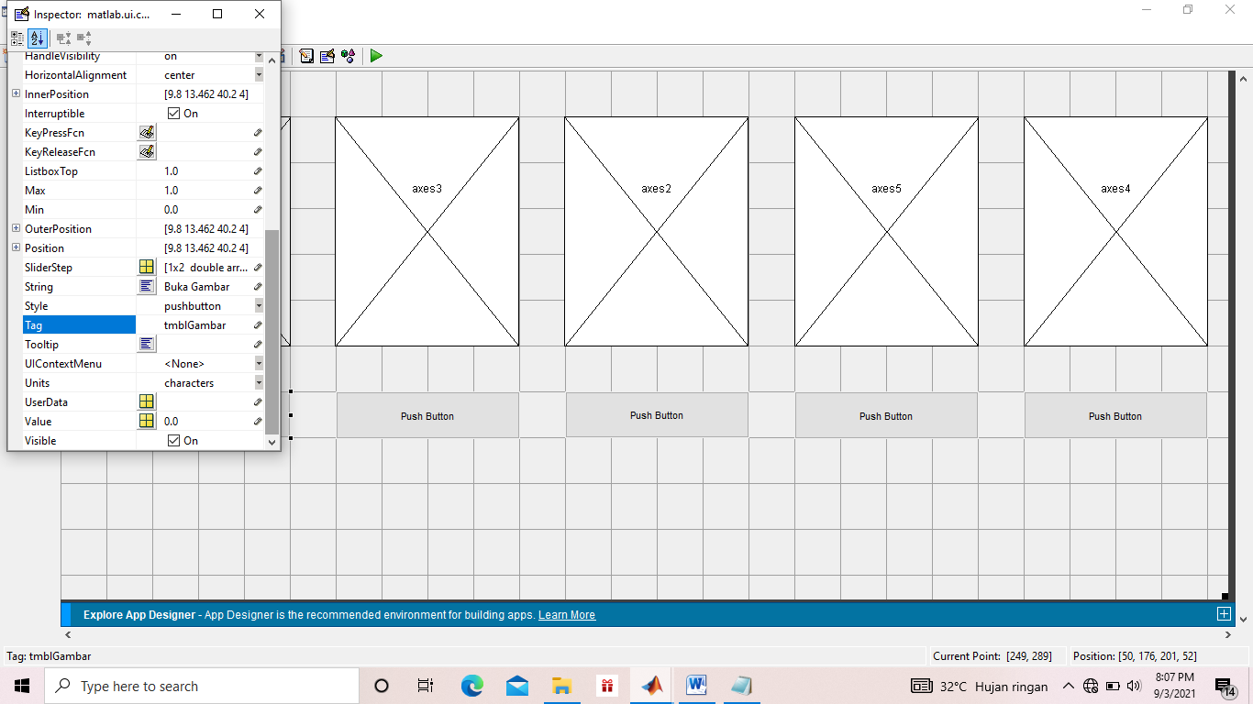

1. Lakukan hal yang sama pada push button kedua, double klik push button kedua, kemudian ketikkan “Citra Keabuan” pada string dan “tmblcitraKeabuan” pada tag, seperti pada agambar berikut

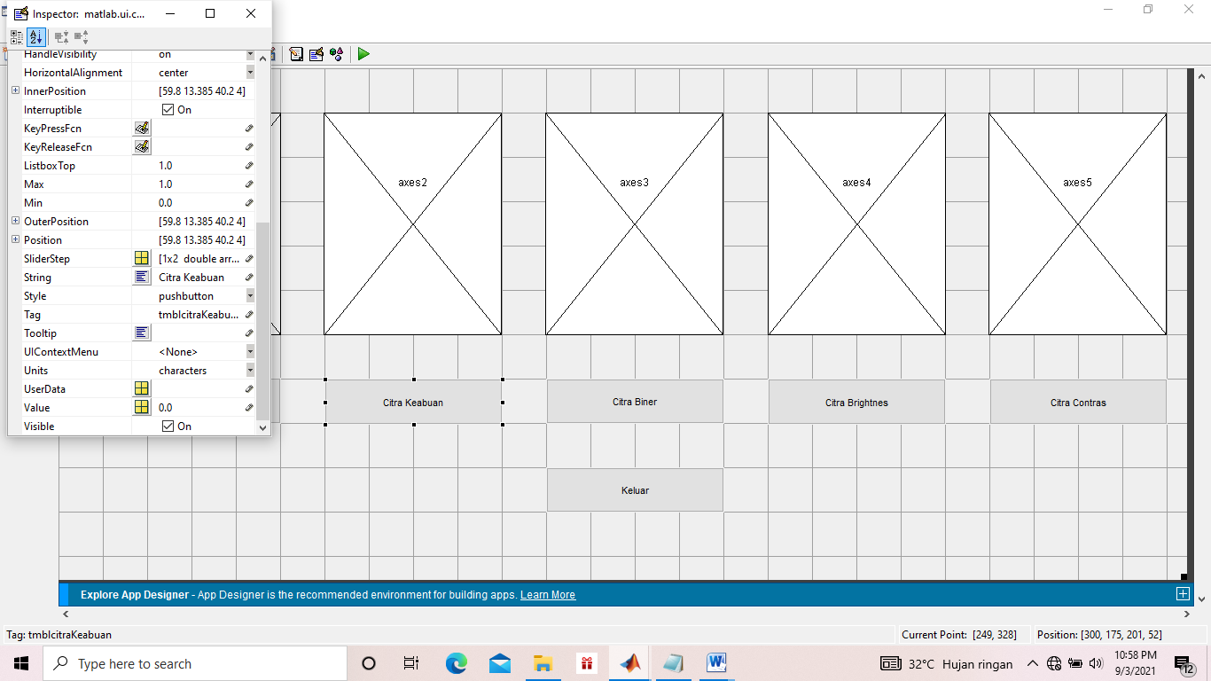

1. Lakukan hal yang sama pada push button ketiga, double klik push button ketiga, kemudian ketikkan “Citra Binner” pada string dan “tmblcitraBiner” pada tag, seperti pada agambar berikut

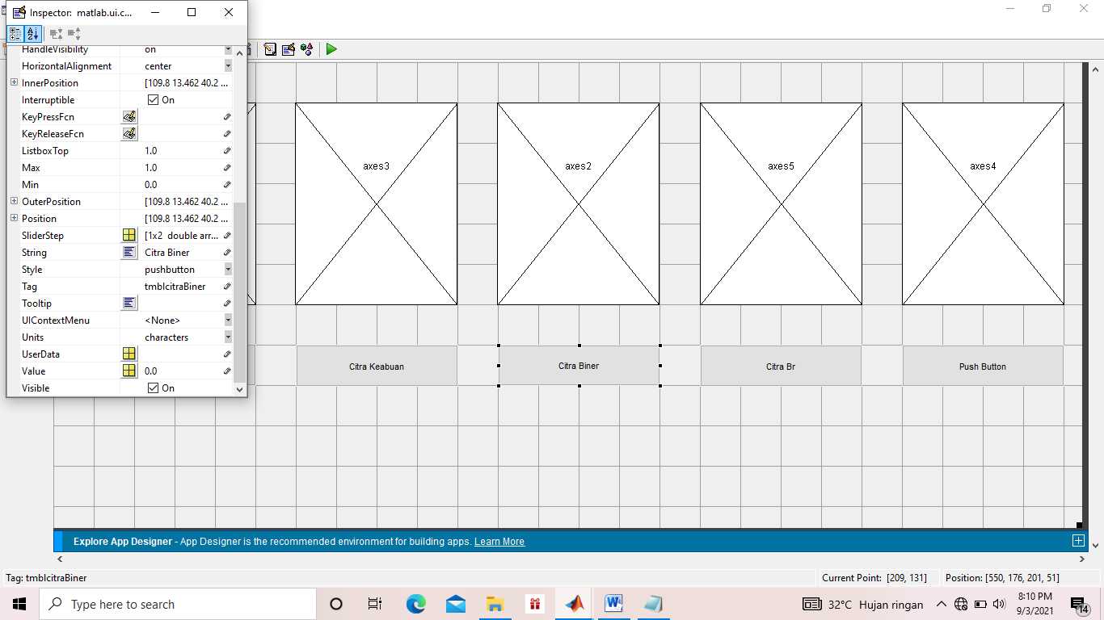

1. Lakukan hal yang sama pada push button keempat, double klik push button keempat, kemudian ketikkan “Citra Brightness” pada string dan “tmblcitraBrightness” pada tag, seperti pada agambar berikut

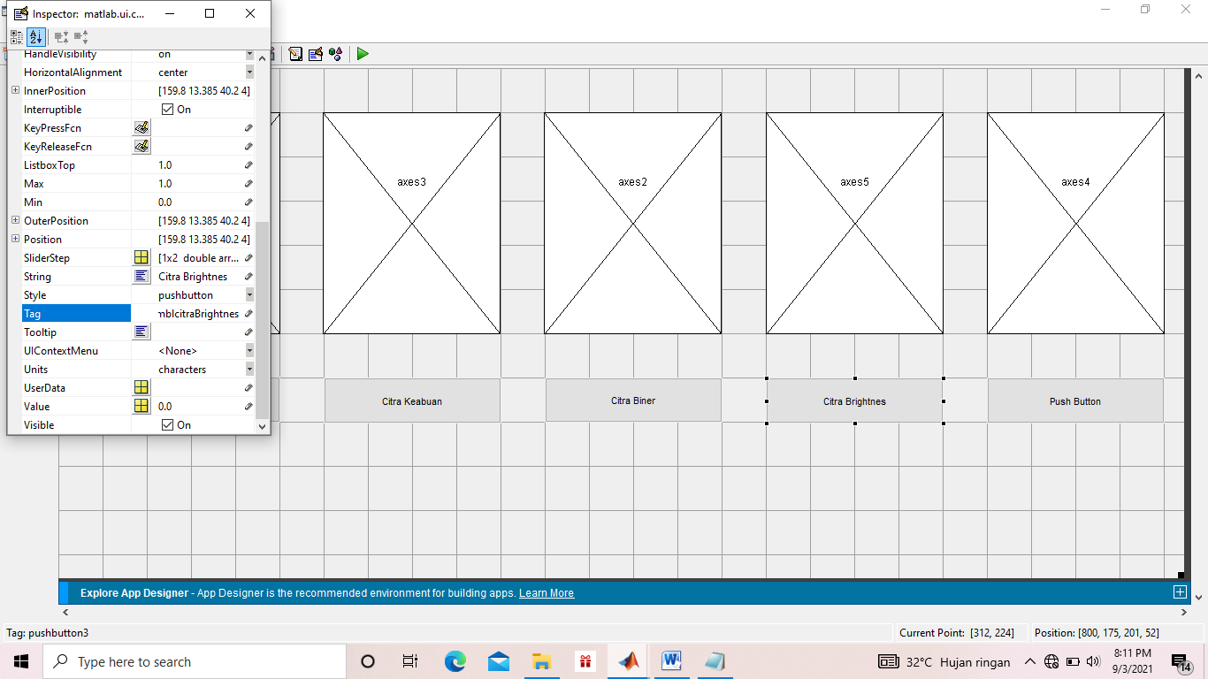

1. Lakukan hal yang sama pada push button kelima, double klik push button ketiga, kemudian ketikkan “Citra Contras” pada string dan “tmblcitraContras” pada tag, seperti pada agambar berikut

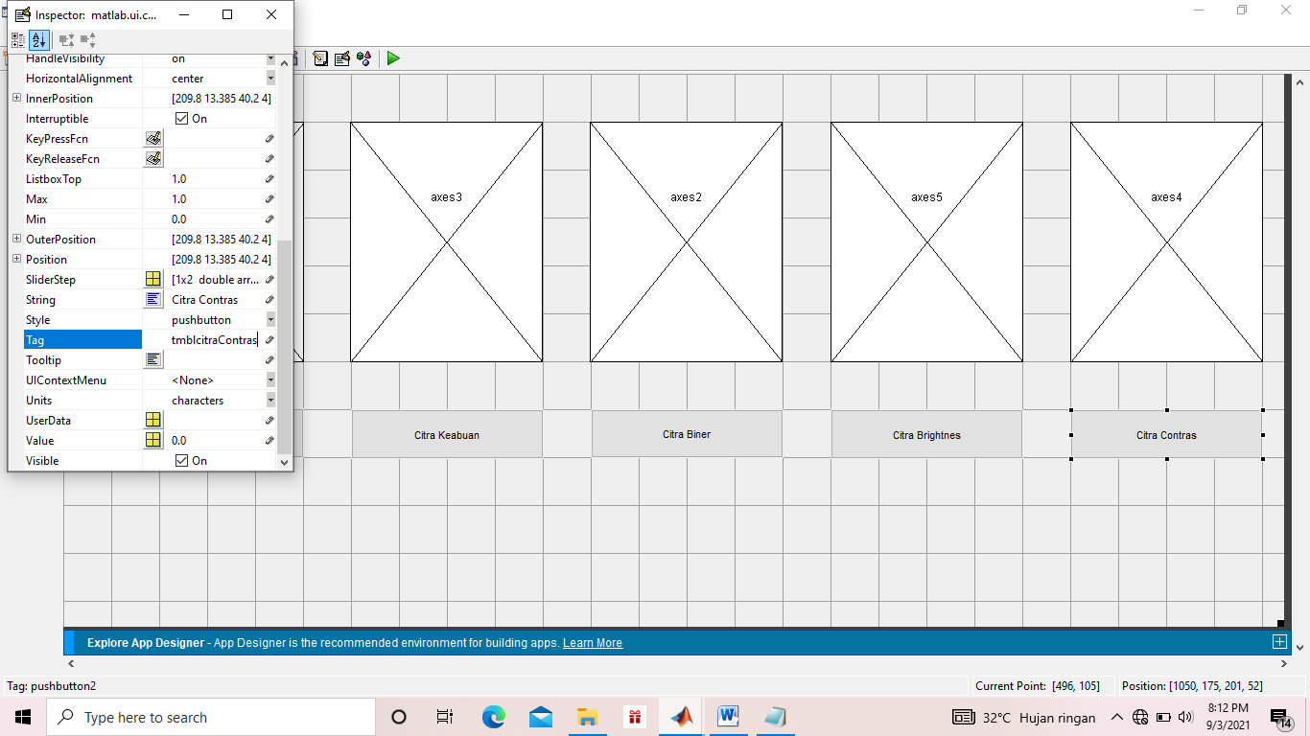

1. Begitu pula dilakukan pada tombol keluar, selanjutnya klik kanan tombol keluar, pilih “view callback” lalu klik “callback”

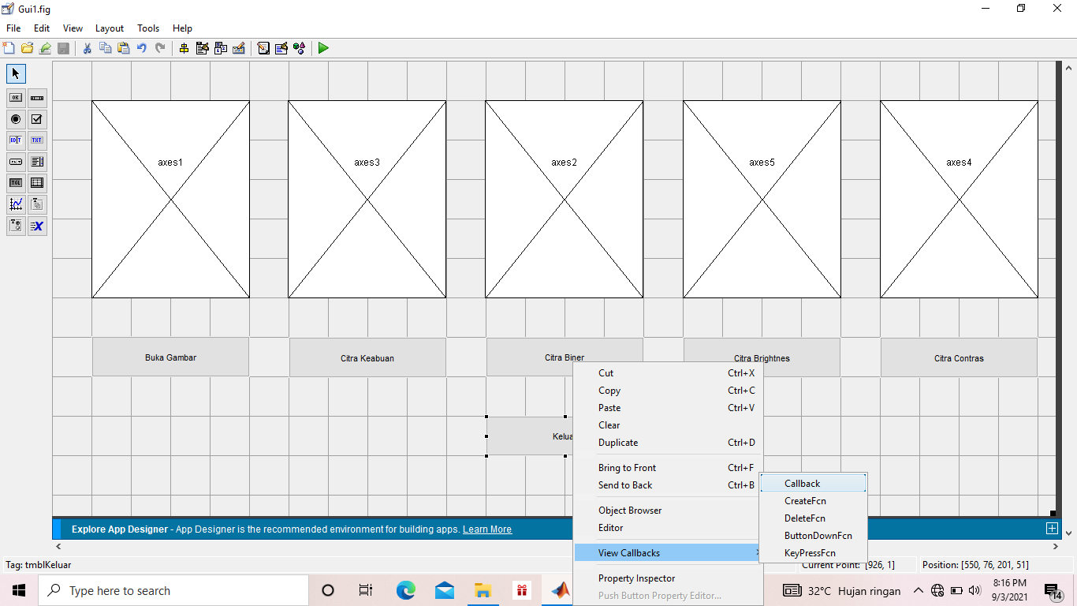

1. Maka akan muncul tampilan seperti gambar berikut, kemudian copypaste sintax

%keluar

“delete(handles.figure1)”,

kemudian save lalu run

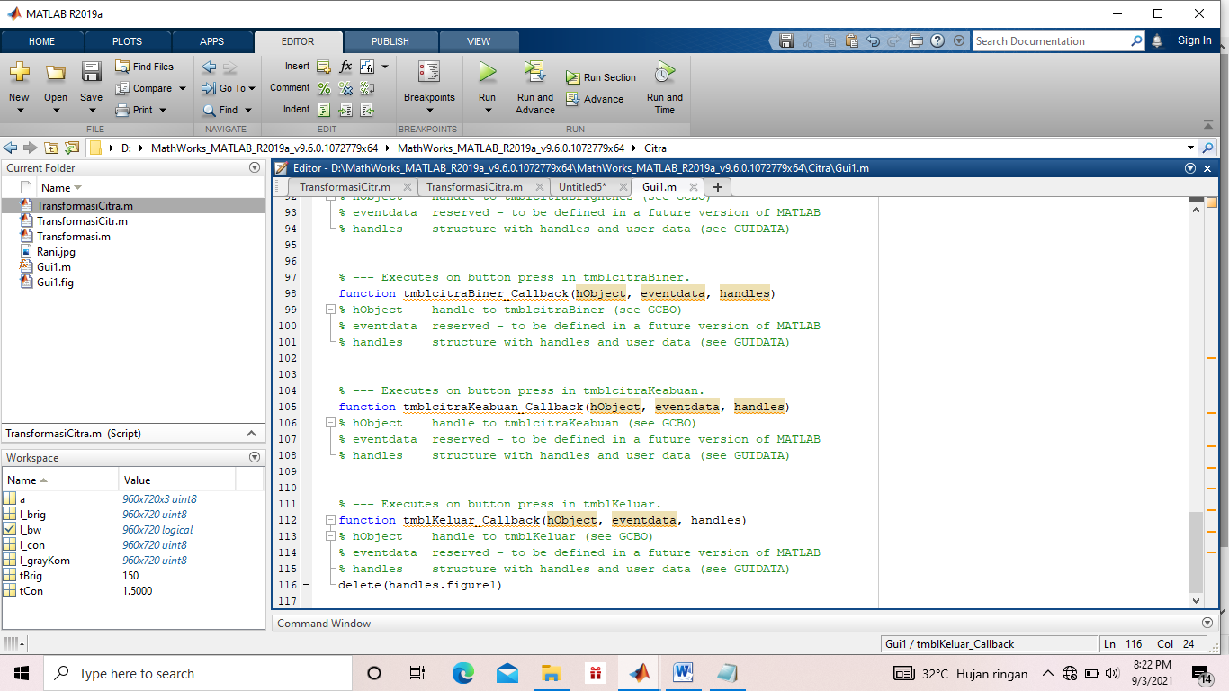

1. Selanjutnya, untuk menampilkan citra gambar asli, lakukan hal yang sama yaitu selanjutnya klik kanan tombol “Buka Gambar” lalu pilih “view callback” lalu klik “callback”

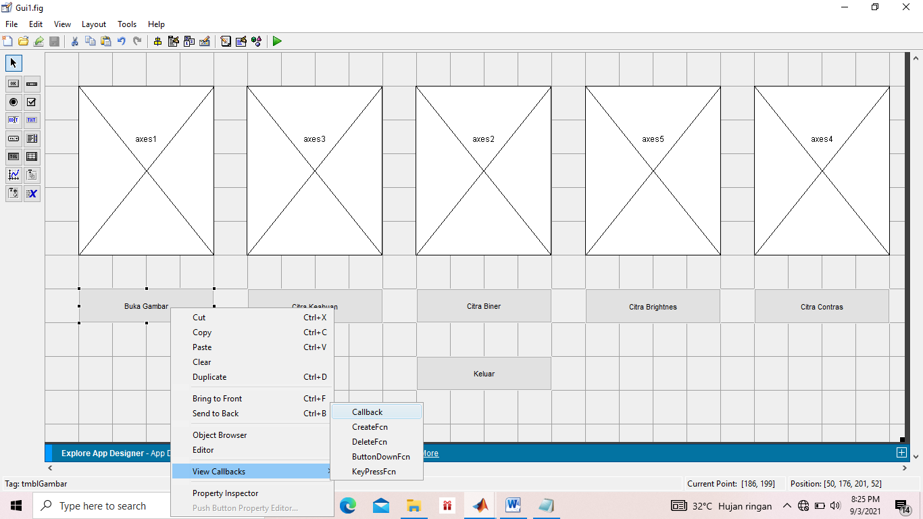

1. Maka akan muncul tampilan seperti gambar berikut, kemudian copypaste sintax

%Buka Gambar

axes(handles.axes1)

a = imread('Rani.jpg');

imshow(a)

kemudian save lalu run

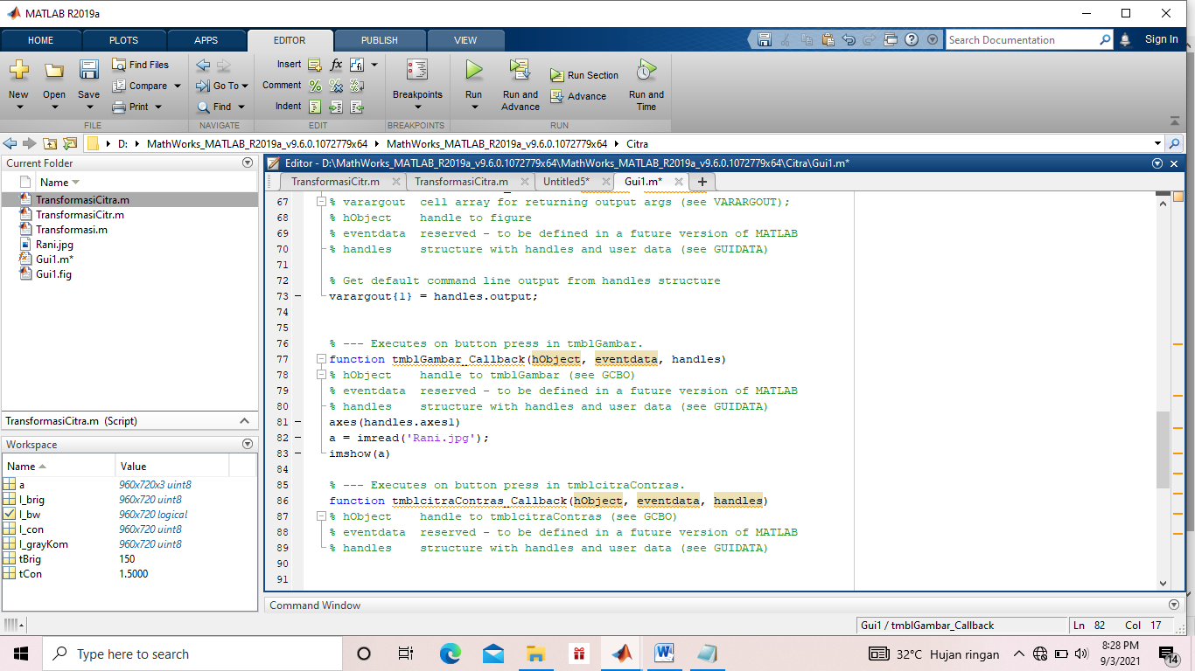

1. Maka akan muncul tampilan sebagai berikut, kemudian klik button “Buka Gambar”

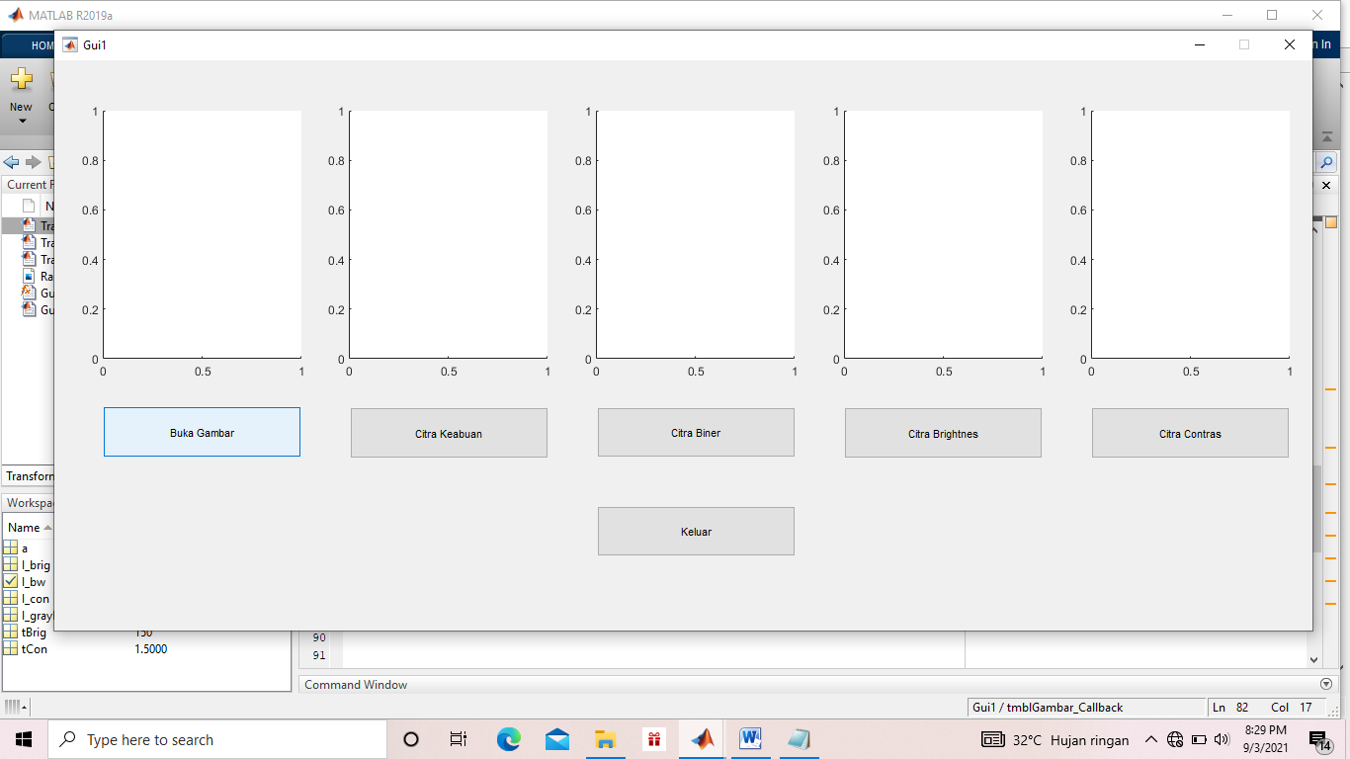

1. Hasilnya seperti pada gambar berikut, yaitu menampilkan gambar citra asli

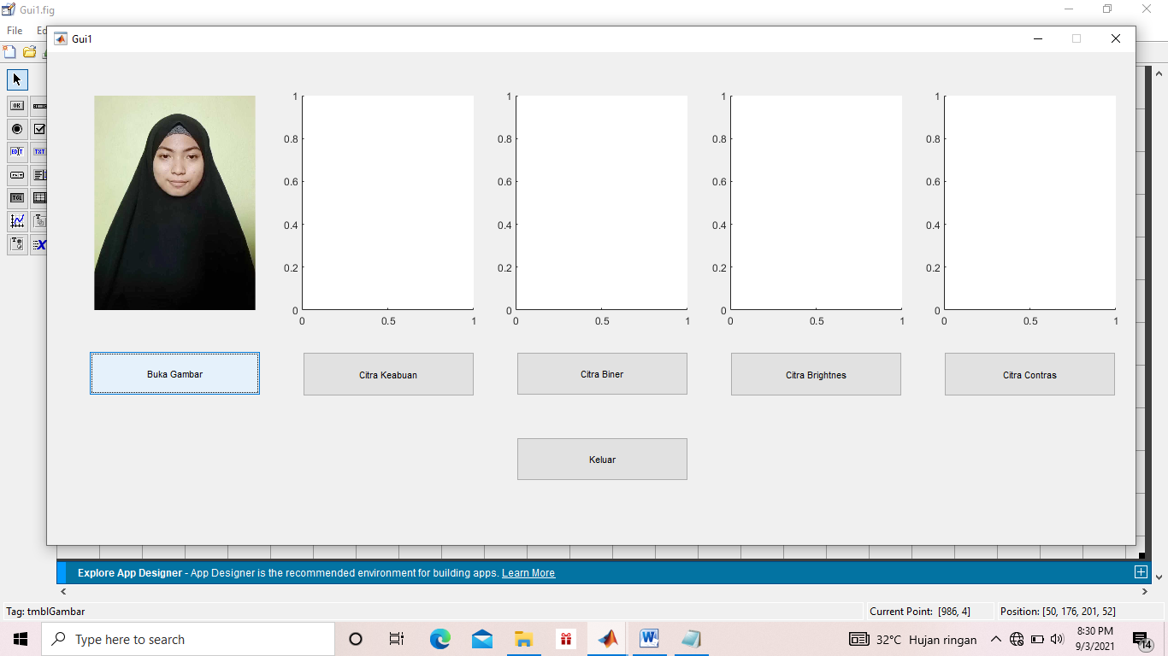

1. Selanjutnya, untuk menampilkan gambar citra grayscale, lakukan hal yang sama yaitu klik kanan tombol “Citra Keabuan” lalu pilih “view callback” lalu klik “callback”

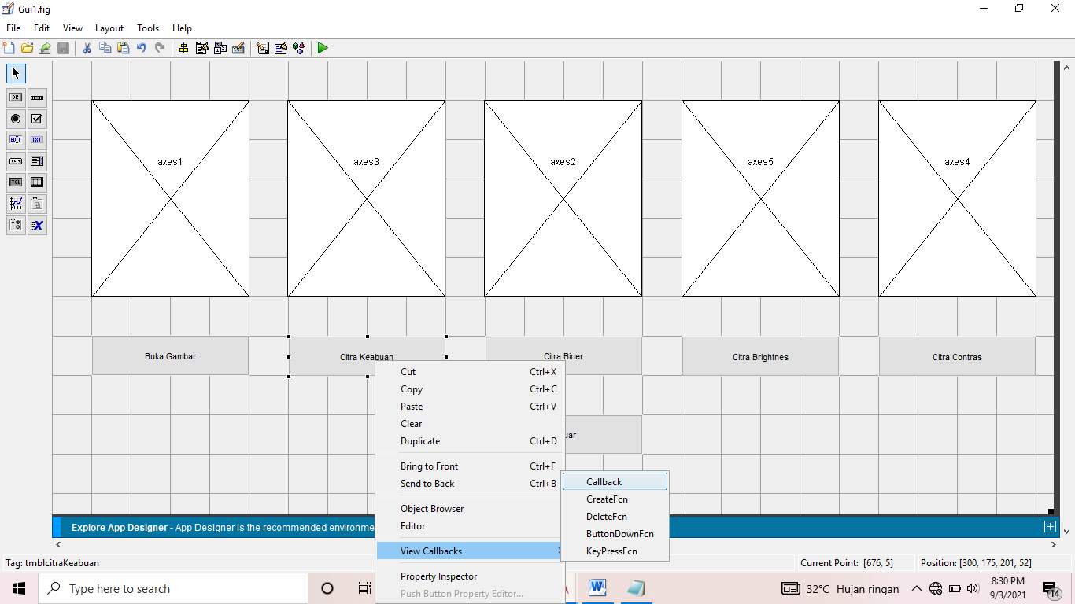

1. Maka akan muncul tampilan seperti gambar berikut, kemudian copypaste sintax

a = imread('Rani.jpg');

I_greyKom = 0.4*a(:,:,1)+0.32*a(:,:,2)+0.28*a(:,:,3);

axes(handles.axes2)

imshow(I_greyKom)

kemudian save lalu run

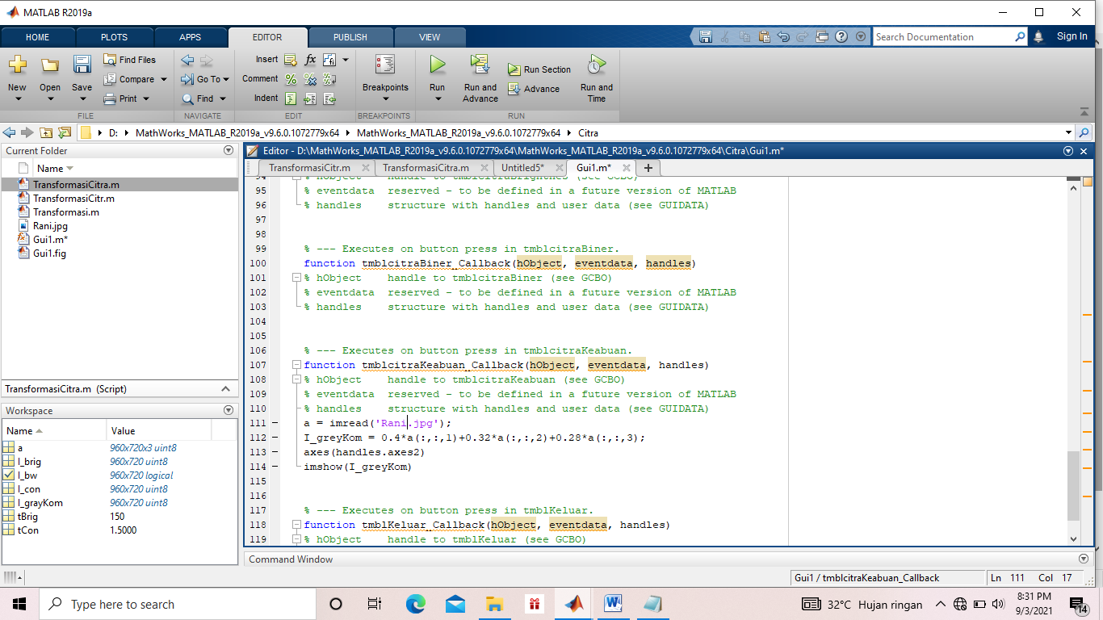

1. Maka akan muncul tampilan sebagai berikut, kemudian klik button “Citra Keabuan”, maka akan menmapilkan gambar dengan citra keabuan

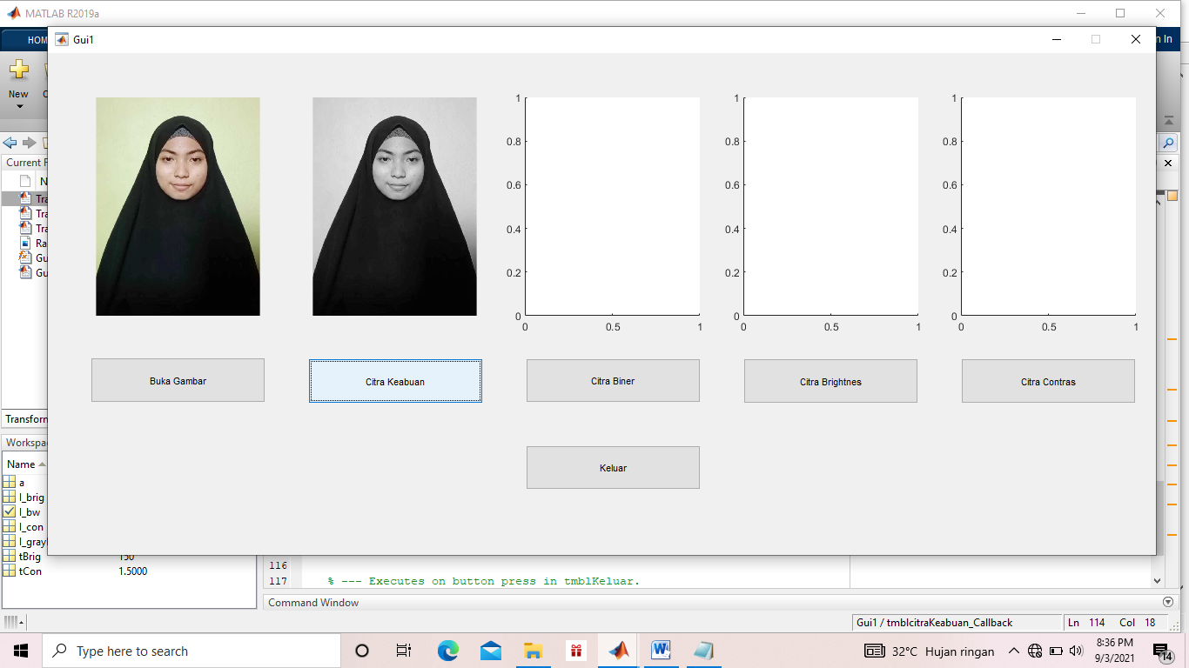

1. Selanjutnya, untuk menampilkan gambar citra biner, lakukan hal yang sama yaitu klik kanan tombol “Citra Biner” lalu pilih “view callback” lalu klik “callback”

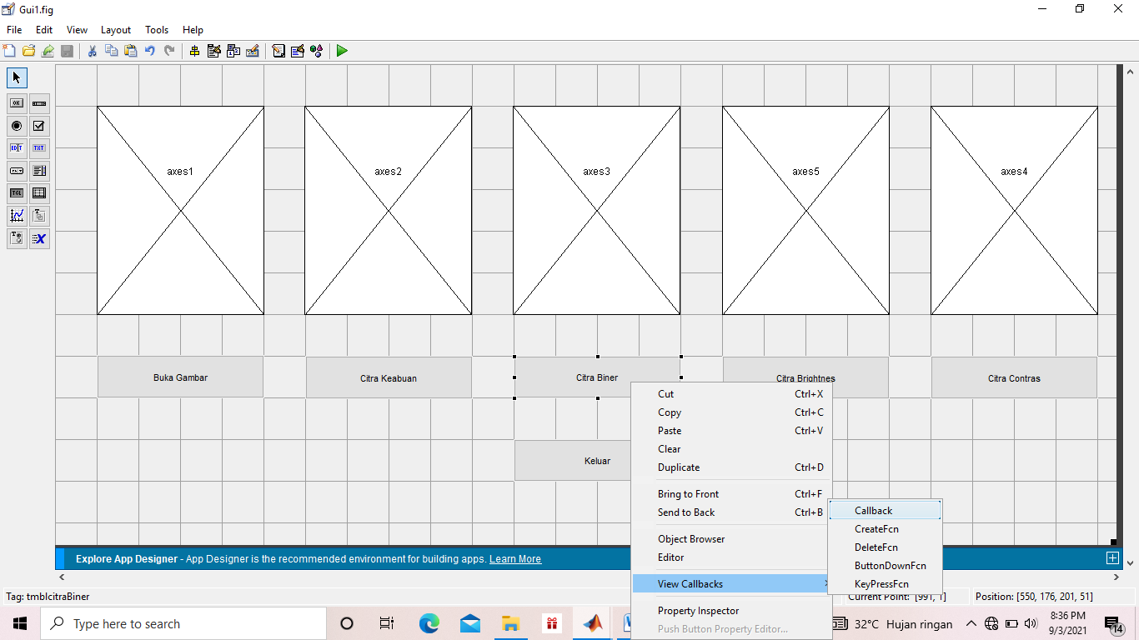

1. Maka akan muncul tampilan seperti gambar berikut, kemudian copypaste sintax

%Biner

global a

a = imread (‘Rani.jpg’);

I_bw = im2bw(a,0.5);

axes(handles.axes3)

imshow(I_bw)

kemudian save lalu run

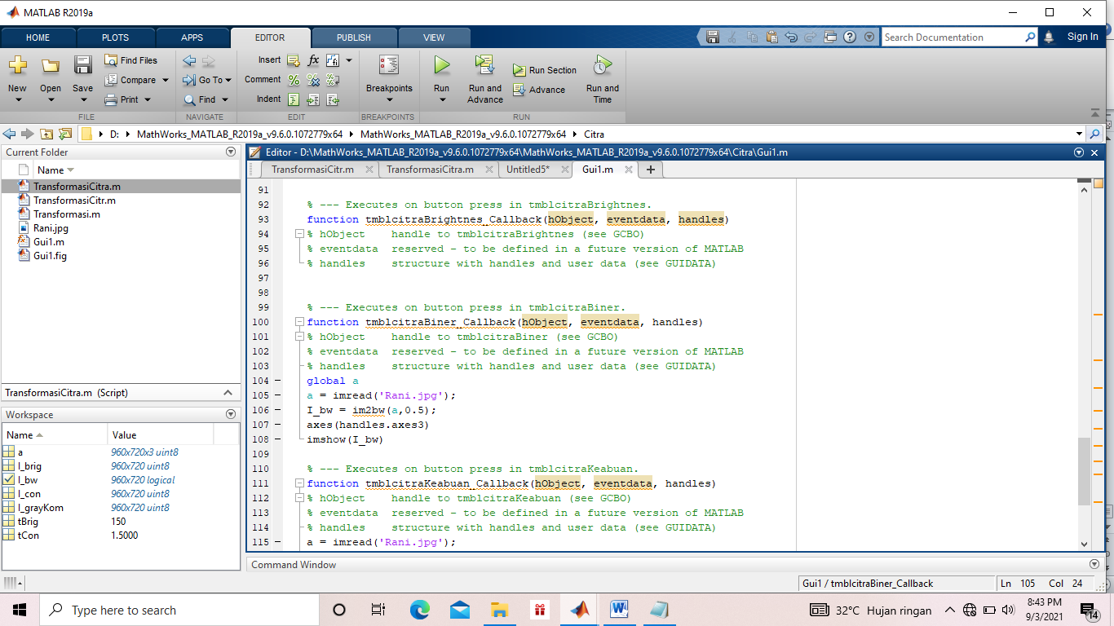

1. Maka akan muncul tampilan sebagai berikut, kemudian klik button “Citra Biner”, maka akan menmapilkan gambar dengan citra biner

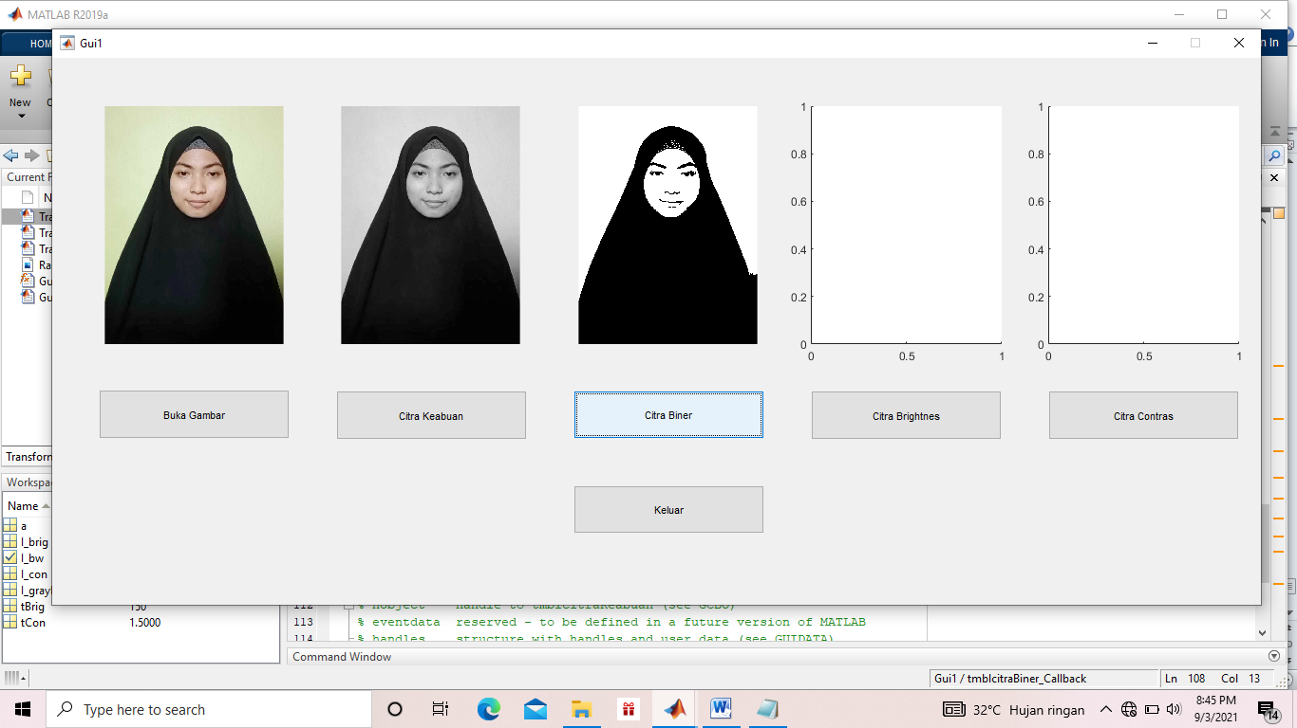

1. Selanjutnya, untuk menampilkan gambar citra brighness, lakukan hal yang sama yaitu klik kanan tombol “Citra Brighnes” lalu pilih “view callback” lalu klik “callback”

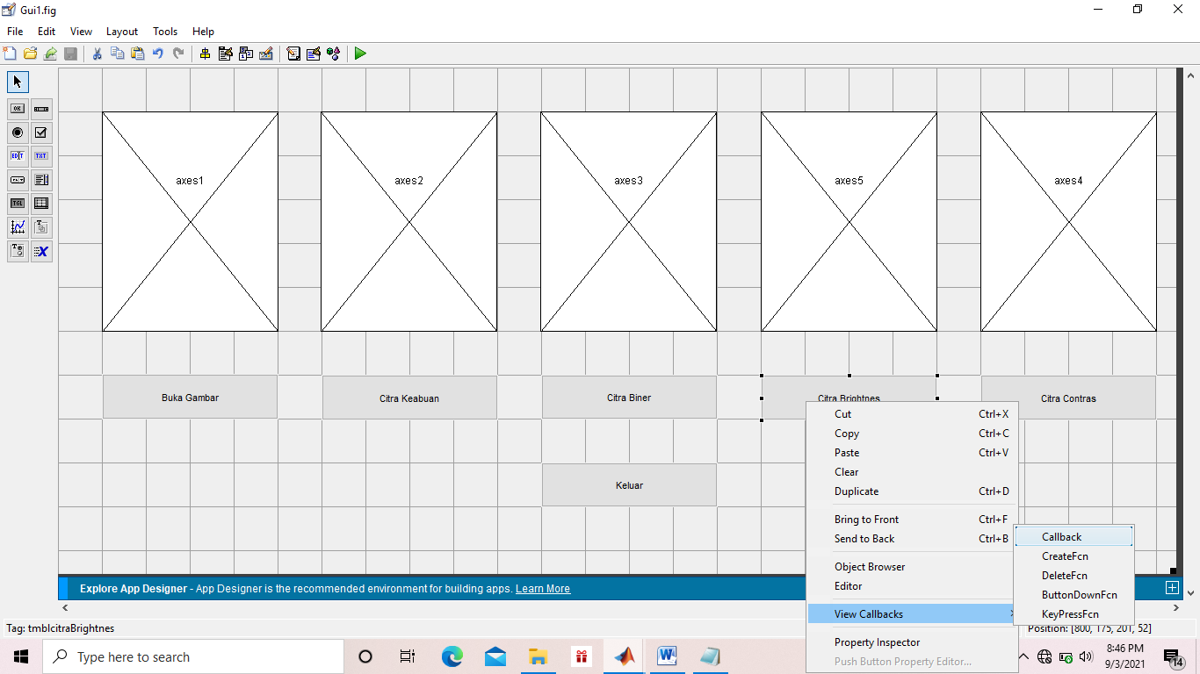

1. Maka akan muncul tampilan seperti gambar berikut, kemudian copypaste sintax

%Brightness

a = imread('Rani.jpg');

I_greyKom = 0.4*a(:,:,1)+0.32*a(:,:,2)+0.28*a(:,:,3);

tBrig = 150;

I_brig = I_greyKom+tBrig;

axes(handles.axes4)

imshow(I_brig)

kemudian save lalu run

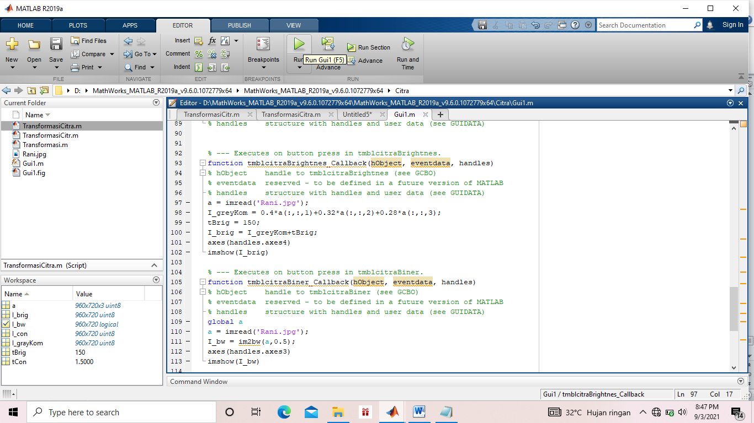

1. Maka akan muncul tampilan sebagai berikut, kemudian klik button “Citra Brightness”, maka akan menmapilkan gambar dengan citra brightness

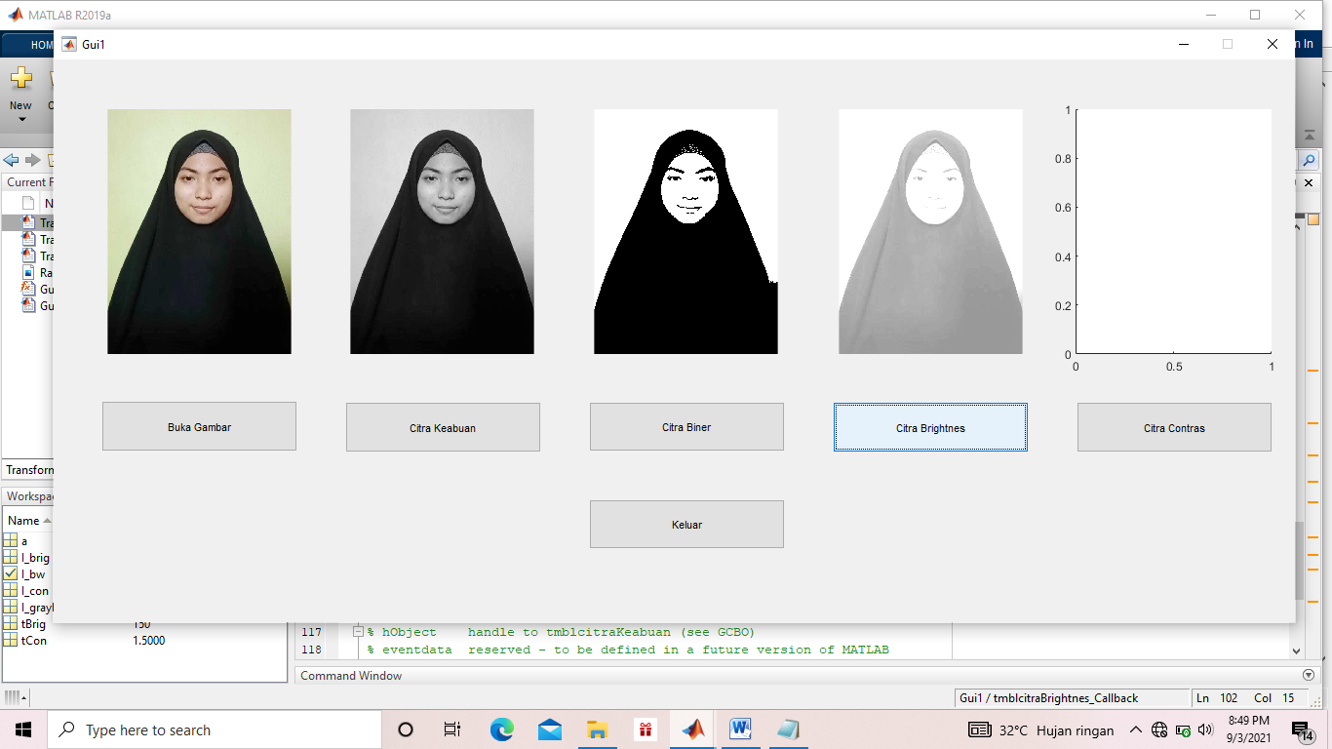

1. Selanjutnya, untuk menampilkan gambar citra contras, lakukan hal yang sama yaitu klik kanan tombol “Citra contras” lalu pilih “view callback” lalu klik “callback”

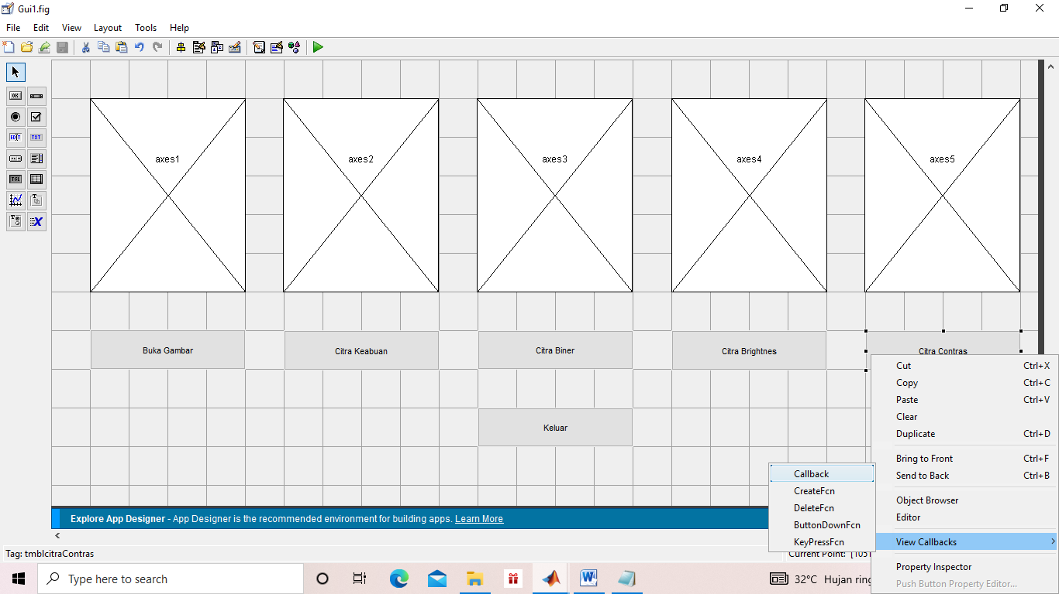

1. Maka akan muncul tampilan seperti gambar berikut, kemudian copypaste sintax

%Contras

a = imread('Rani.jpg');

I_greyKom = 0.4*a(:,:,1)+0.32*a(:,:,2)+0.28*a(:,:,3);

tCon = 75;

I_con = I_greyKom + tCon;

axes(handles.axes5)

imshow(I_con)

kemudian save lalu run

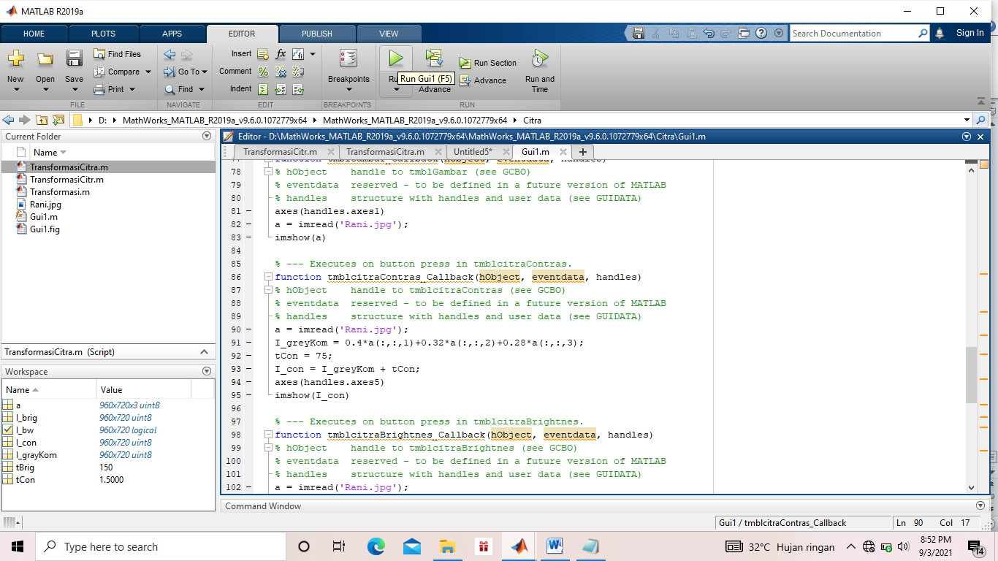

1. Maka akan muncul tampilan sebagai berikut, kemudian klik button “Citra Contras”, maka akan menampilkan gambar dengan citra contras

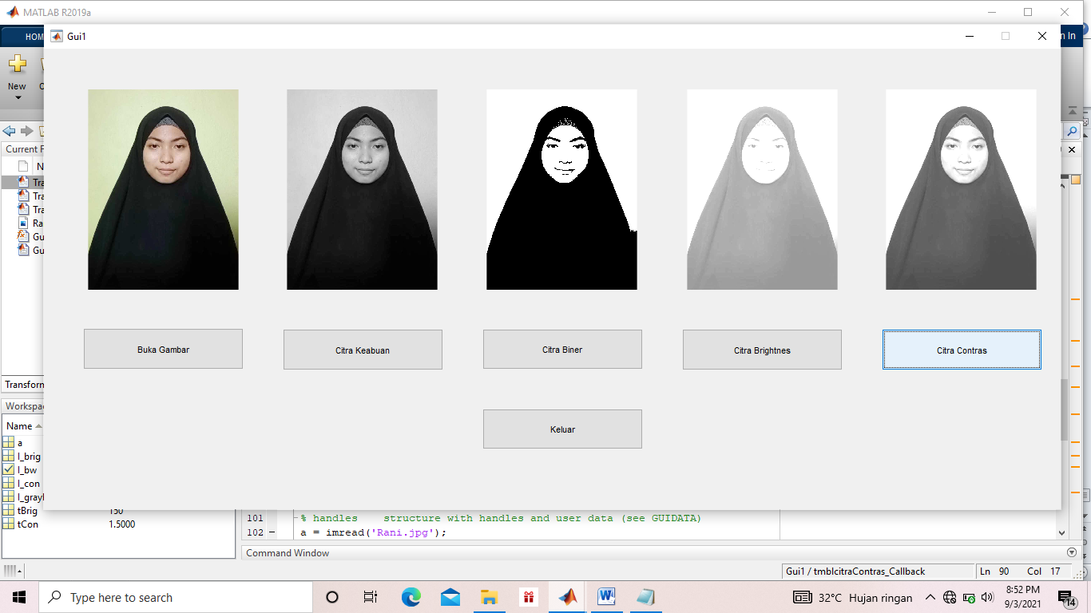

Jika semua gambar berhasil ditampilkan, maka itu artinya proses mengubah citra gambar tidak mengalami error**. SEKIAN**